Конспект занятия по ФЭМП во второй младшей группе.
Тема: «Один, много, ни одного»
Цель: Учить находить в окружающей обстановке много однородных предметов и выделять из нее один предмет.
Задачи: Познакомить с понятиями «один», «много».
Развивать умением согласовывать числительное «один» с существительными в роде и падеже.
Воспитывать доброжелательность, желание помогать игровому персонажу.
Материалы: корзинка, осенние листья, иллюстрации картинок один, много, мишка игрушка.

Ход занятия.
Сюрпризный момент: Воспитатель собирает детей в круг и сообщает, что сегодня к ним в гости пришел мишка и он хочет с нами поиграть.
Спрашивает детей где он живет, что любит есть, какой у него окрас…
Дети садятся на ковер и играют с пальчиками под стишок
«По полянке Мишка шел».
По полянке мишка шел пальцы одной руки шагают по ладони
другой
И в бочонке мед нашел. царапающие движения пальцев одной
руки по ладони другой
Лапкой мед он доставал, надавливание на центр ладони
указательным пальцем другой руки
Язычком его лизал. круговые движения указательным
пальцем по центру ладони другой руки
Нету меда. крепко зажать кулачки
Где же мед? выпрямить напряженные пальцы
Ищет мишка — не найдет. ладони на щеках, качаем головой
Hyжнo обязательно
Мишке быть внимательным. указательными
пальцами обеих рук стучим по коленям
Затем спросить детей: Сколько пальчиков на ручке? (много), теперь спрятали пальчики в кулачек, сколько кулачков у нас? (один). Молодцы.
Воспитатель: А какое сейчас время года? (Осень)
«Осень, осень к нам пришла много листьев принесла.» Мишка из лесу принес нам в корзинке букет из осенних листочков.
- Что лежит у мишки в корзинке? (листики)
- Сколько у мишки листиков в корзинке? (Много)
- Возьму один листик. У меня один желтый листик.
- Саша, возьми листик. Сколько ты листиков взял? Какой у тебя листик? У тебя один желтый листик. Повтори. (Раздать все листики)
- Сколько было листиков в корзинке? Много.
- А теперь сколько осталось? Ни одного.
Было много листиков, мы взяли по одному, и ни одного листика не осталось.
Давайте поиграем с нашими листиками.
Физминутка. «Мы листики осенние»
Мы, листики осенние, на веточках сидели.
Дунул ветер – полетели
Полетели, полетели, и на землю сели.
Ветер снова побежал и листочки все поднял,
Повертел их, покружил и на землю опустил.
А теперь громко крикнули «листопад» и подбрасываем листики.
- Сколько листиков лежит в корзинке? (Ни одного) - Я положу в корзинку 1 желтый листик. Сколько листиков стало в корзинке? (один).
Теперь вы возьмите по 1 листику и положите в корзинку.
П/И «Собери листики»
- Сколько в корзинке листиков? (Много)
-Мы положили по одному, и их стало много.
Мишке очень понравилось с нами играть, теперь он предлагает нам отправится прогулятся по осеннему лесу. А отправимся мы туда на поезде.
Дружно встанем в паровоз, чтобы в гости нас повез.
Игра "Поезд".
Дети двигаются по группе друг за другом под песенку «Мы едим, едим в далекие края…», положив руки на плечи впереди идущего. Паровоз «подъезжает» к 1 столу где лежит картинка с изображением одного большого гриба и много маленьких.
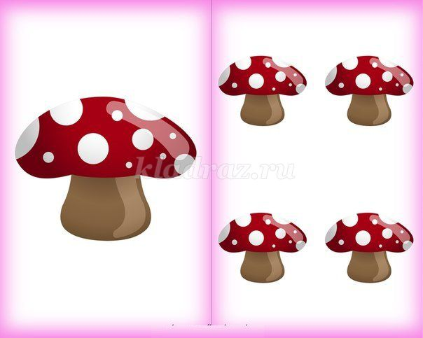
- Сколько больших грибов? Сколько маленьких?
Едем дальше.
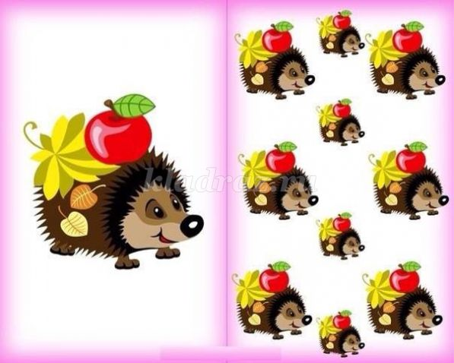
- Сколько маленьких ежиков? Сколько больших?
- Сколько яблок у каждого ежика на спинке? (по одному) А сколько листиков у каждого ежика на спинке? (много).

На последней картинке, у которой останавливаются дети, после беседы по ней, как и с предыдущими картинками, воспитатель сообщает детям, что Мишка живет на этой полянке и ему пора идти в свою берлогу, Мишке очень понравилось с нами играть, и он хочет попрощаться с вами и говорит спасибо. А нам пора возвращаться в детский сад.
Итог.
- Ребята кто к нам приходил в гости?
- Что мы делали?
- Какая игра больше понравилась?
Похвалить всех детей.
Вечером можно предложить детям раскрасить картинку, которую оставил в подарок им Мишка.
